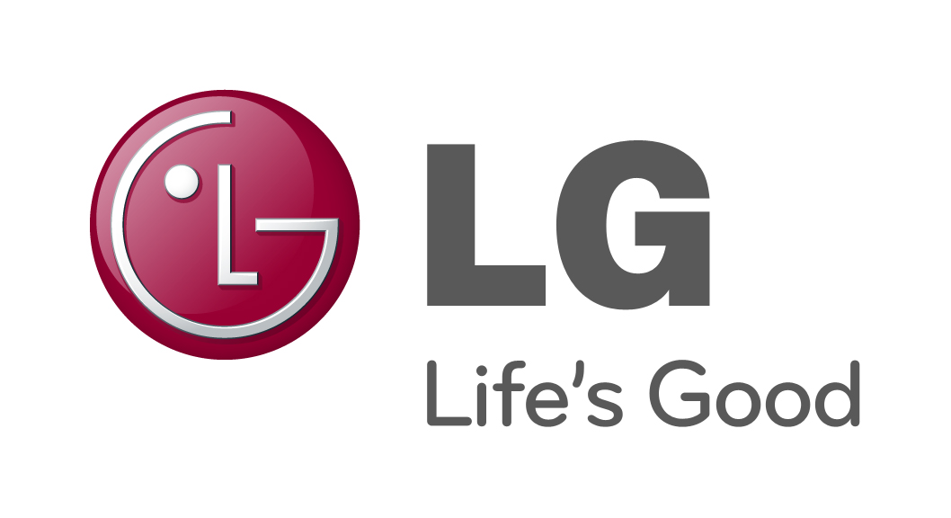
PRESSEMEDDELELSE
LG ELECTRONICS

København 21. december 2010

LG høster prestigefyldte priser for unikt produktdesign

For niende år i træk er LGs fokus på design blevet belønnet med prestigefyldte priser af International Forum (IF) og Red Dot Design Awards. Konkurrencen bestod af 2700 produkter og deltagere fra 43 lande, men det var LG som løb med sejren hele ni gange for deres unikke design inden for TV, køleskabe og vaskemaskiner.

”Design har altid været en del af LGs DNA siden selskabet blev etableret. Eftersom vi år efter år vinder anerkendte priser, må det være et bevis på at vi gør noget rigtigt. Men kun at se godt ud har aldrig været nok for os. Hvad der virkeligt gør et produkt smukt, er den måde hvorpå produktet beriger folks liv, ” udtaler Lena Hjorth, Marketing Director LG Electronics Nordic.
LG vandt også Red Dot: Grand prix for sine produkter med genbrugsemballage. Kun seks af de 6369 bidrag modtog denne pris. Juryen roste især LGs brug af miljøvenlige-og genanvendelige materialer, samt selve emballagens anvendelighed. Emballagen kan nemlig bruges som fotoramme eller blyantholder.
Blandt prisvinderne var LGs 3D tv LEX8N.
Flere detaljer kan findes på: www.lgnewsroom.com

For yderligere information, kontakt venligst:

Lena Hjorth  Marketing director  LG Electronics Nordic AB  Box 83, SE-164 94 Kista, Sverige  Tlf: +46 (0)8 566 415 60  Mobil: +46 (0)706 234 756  E-mail: lena.hjort@lge.com | Susanne Persson  PR Manager  LG Electronics Nordic AB  Box 83, SE-164 94 Kista, Sverige  Tlf: +46 (0)8 566 415 23  Mobil: +46 (0)709 694 606  E-mail: susanne.persson@lge.com
LG Electronics, Inc., (KSE: 066570.KS) er en af verdens største og mest innovative leverandører af forbrugerelektronik, hårde hvidevarer og mobil kommunikation. Virksomheden har mere end 80.000 ansatte fordelt på 115 selskaber over hele verden. Den globale omsætning var i 2009 43,4 mia. USD. LG Electronics består af fem forretningsenheder: Home Entertainment, Home Appliance, Air Conditioning, Business Solutions og Mobile Communications. LG Electronics er også en af verdens største producenter af paneler til fladskærme, audio- og videoprodukter, mobiltelefoner, airconditionanlæg og vaskemaskiner.

LG Electronics har eksisteret i Norden siden oktober 1999. Få mere information www.lg.com.

